中国共产党新镇第十三届代表大会
第五次会议胜利召开

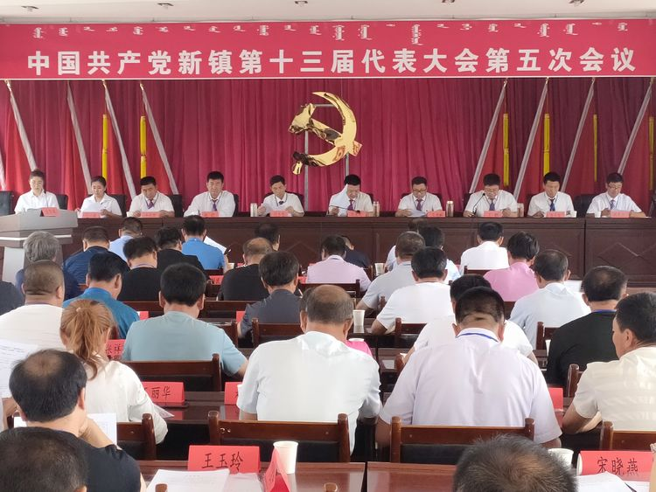
2020年7月19日，中国共产党新镇第十三届代表大会第五次会议在镇政府西二楼会议室胜利召开。

预备会议
由镇党委副书记王鹏同志主持并宣读代表资格审查报告、大会议程、公布代表分组名单及代表活动小组分组情况
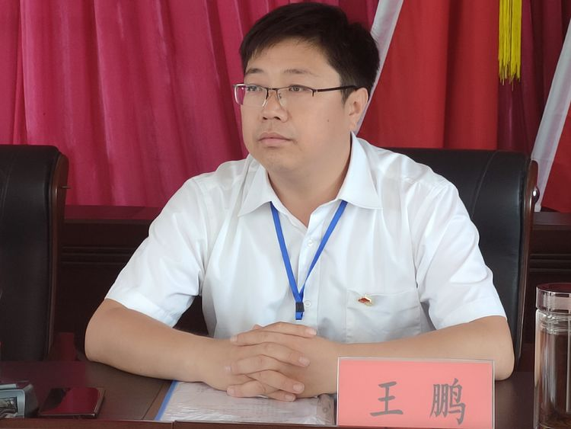
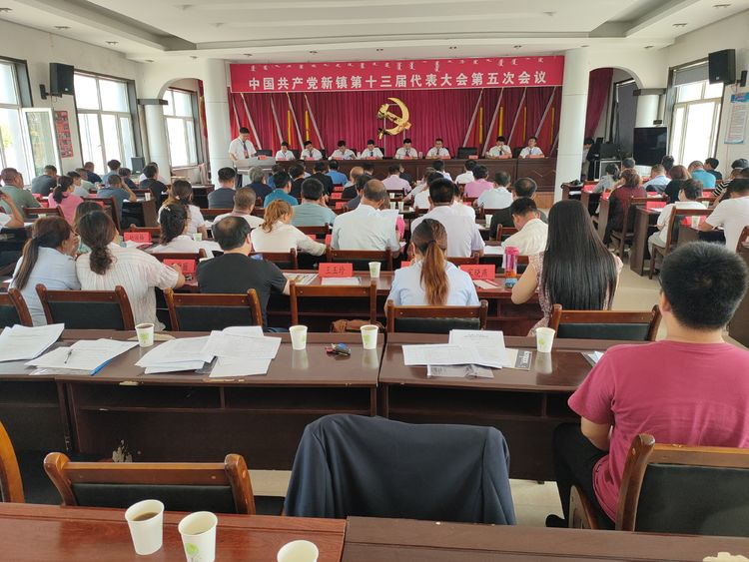
举手表决提案审查委员会名单
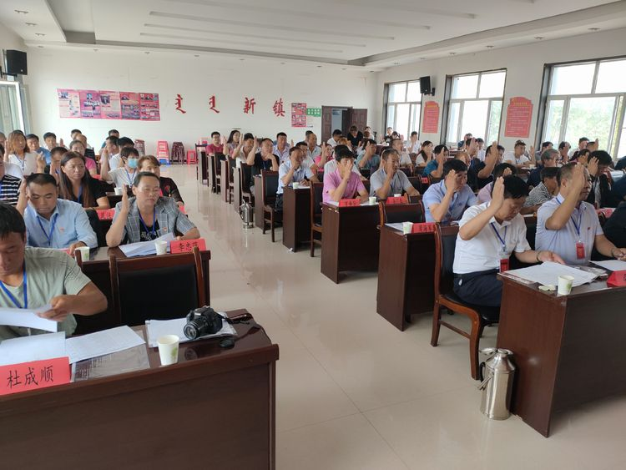

第一次全体会议
由镇党委副书记、政府镇长王德祥同志主持，并宣布大会开幕，奏唱国歌
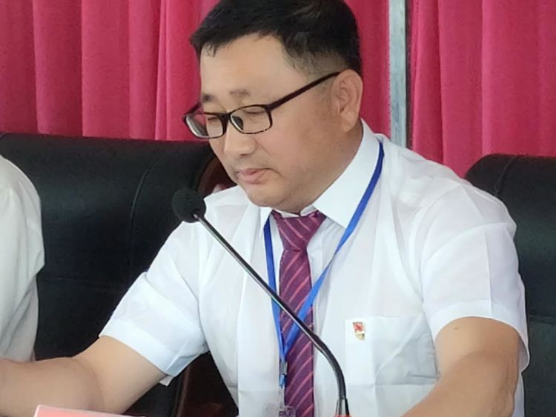
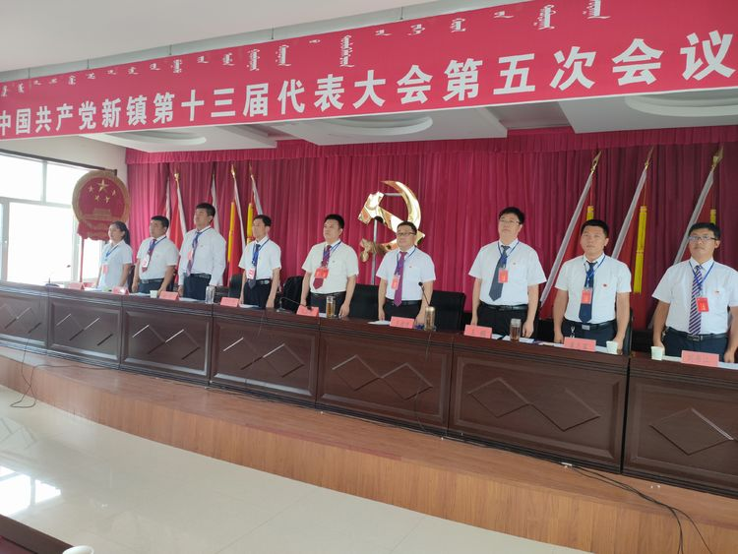
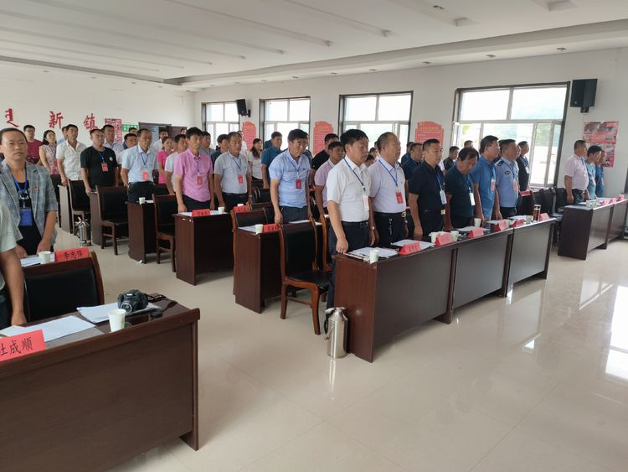
与会代表共同听取镇党委书记刘亚刚同志代表镇党委所作的题为《凝心聚力，苦干实干，推动新镇经济社会高质量发展》的镇党委工作报告
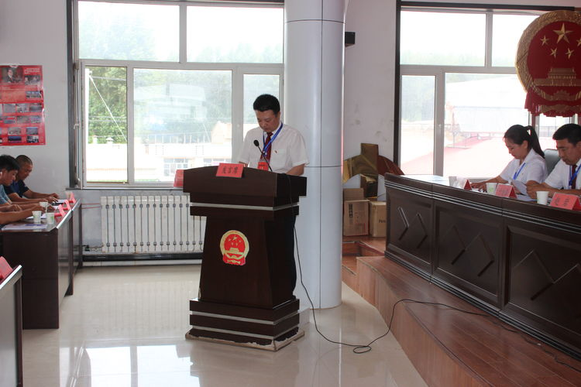
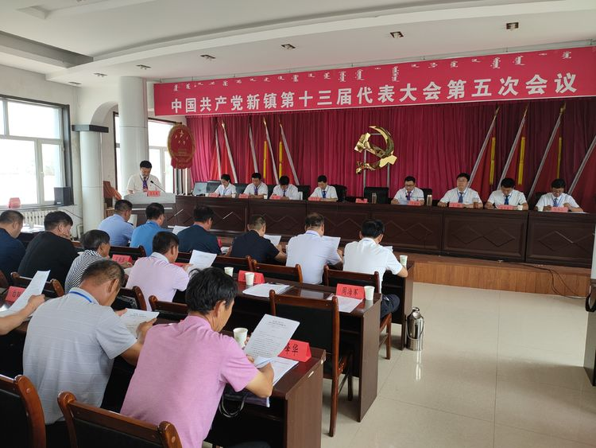
与会代表共同听取镇纪委书记赵岩同志代表镇纪委所作的题为《牢记使命 尽责担当 推动党风廉政建设和反腐败工作向纵深发展 》的纪委工作报告
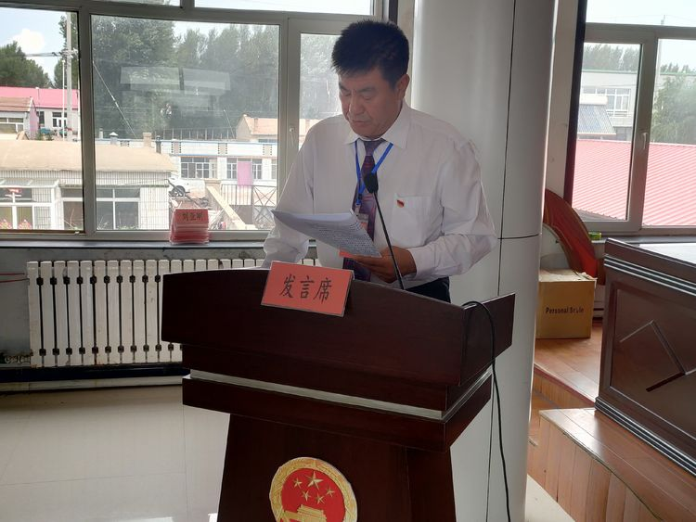
各小组分组讨论审议《镇党委工作报告》、《镇纪委工作报告》意见建议办理情况报告，组织代表向大会提出提案
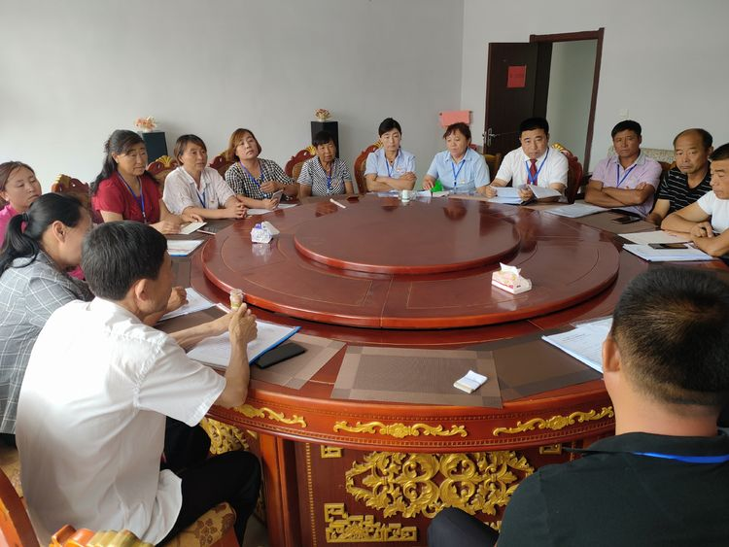
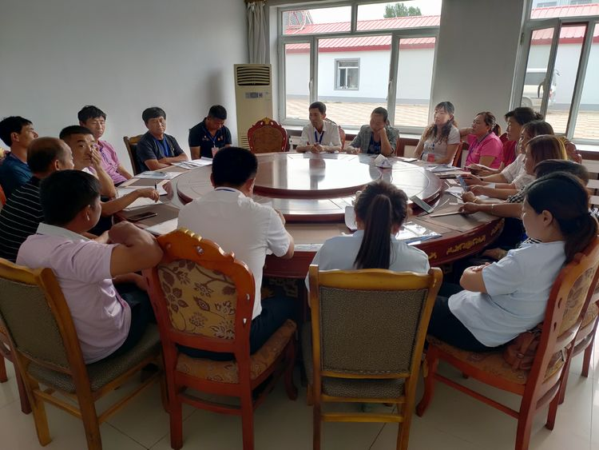
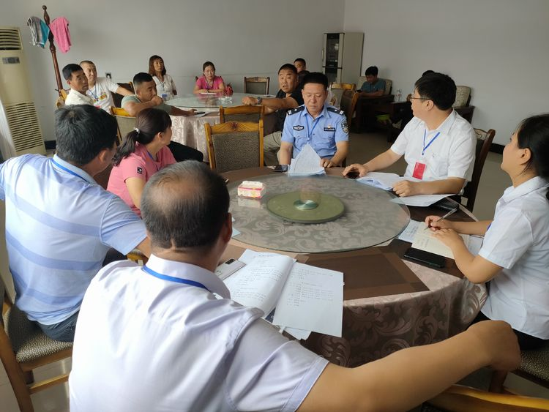
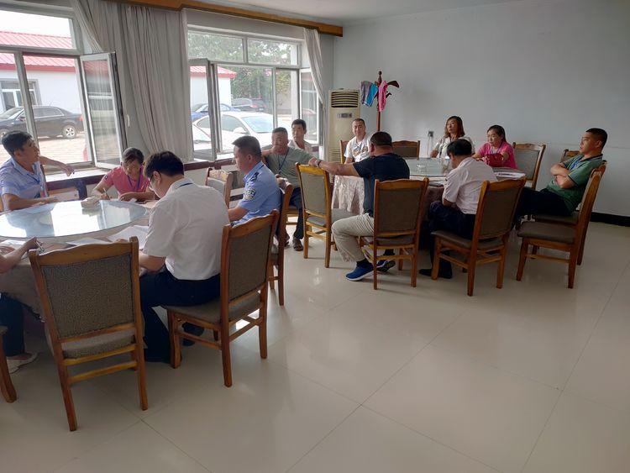
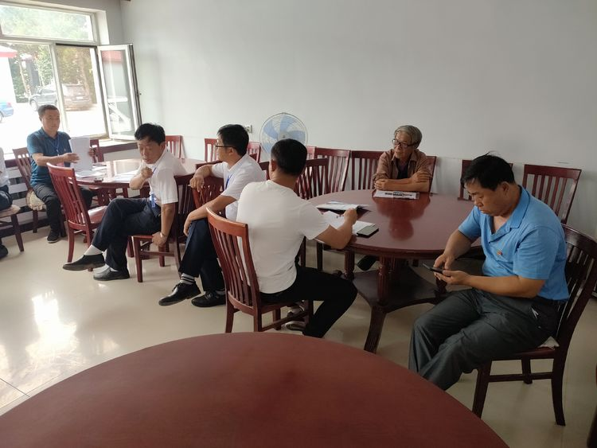
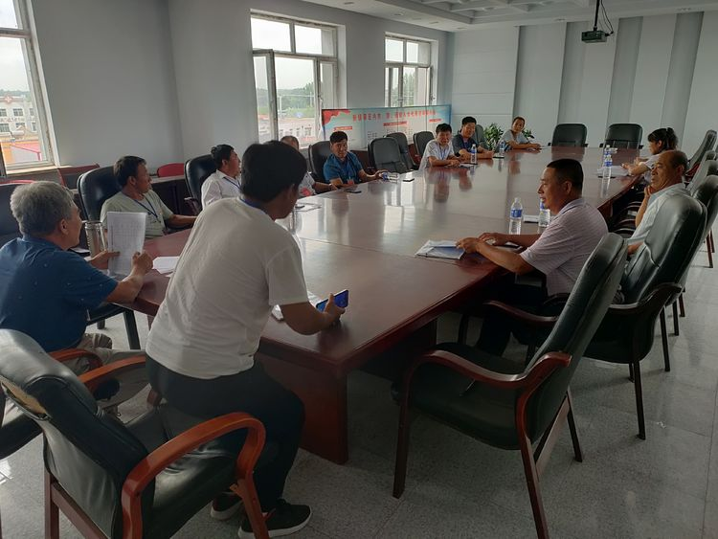
提案审查委员会整理代表提出的议案
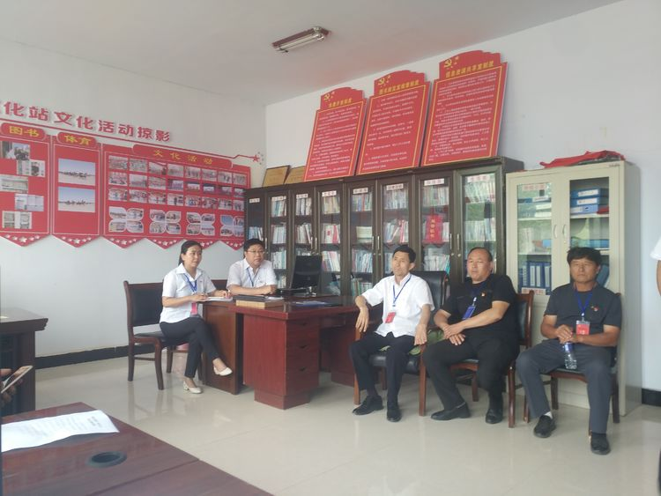
各代表团团长与党委委员会议
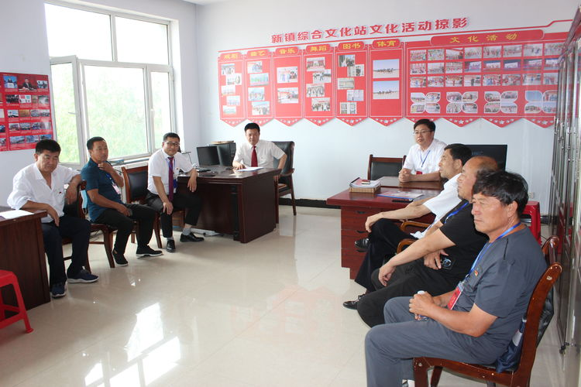
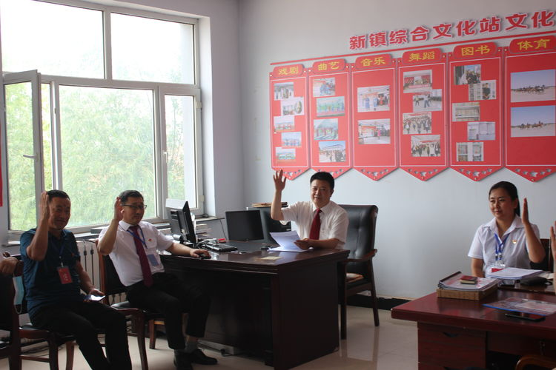

第二次全体会议
由镇党委书记刘亚刚同志主持会议，并表决通过镇党委工作报告、镇纪委工作报告的决议草案
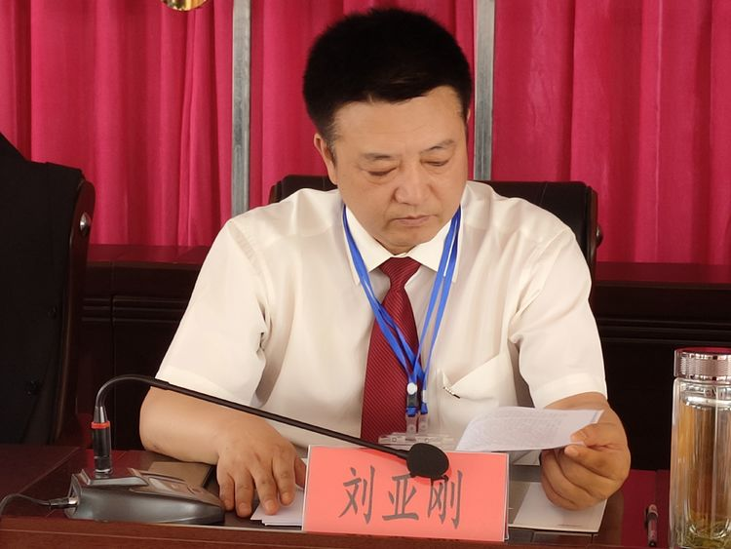
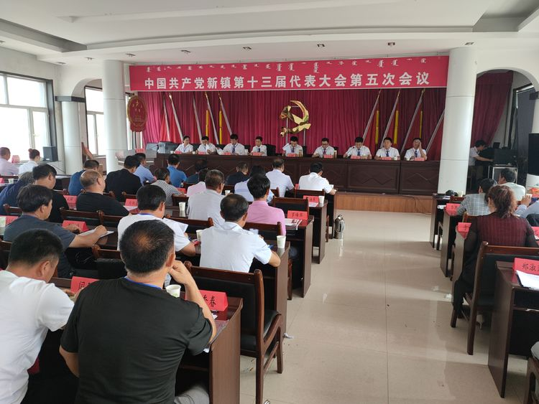
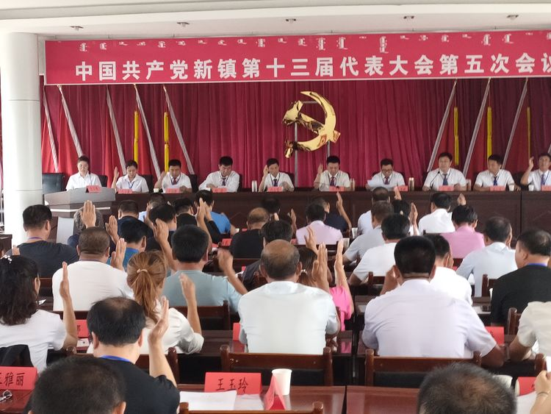
镇党委委员、镇纪委书记赵岩同志作本次代表大会提案的审查报告
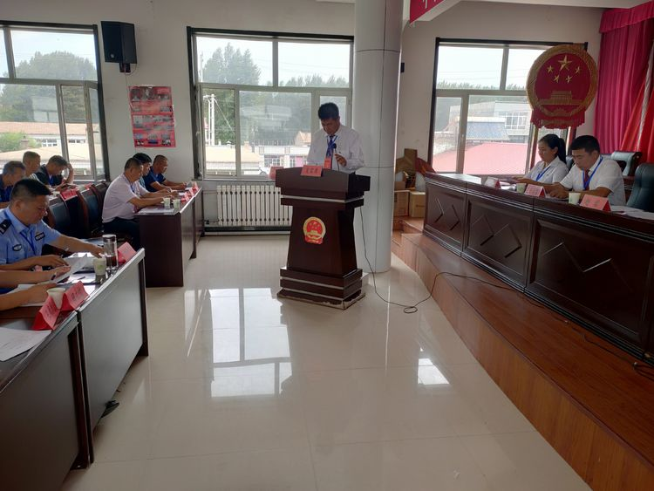
民主评议镇党委委员 、纪委委员
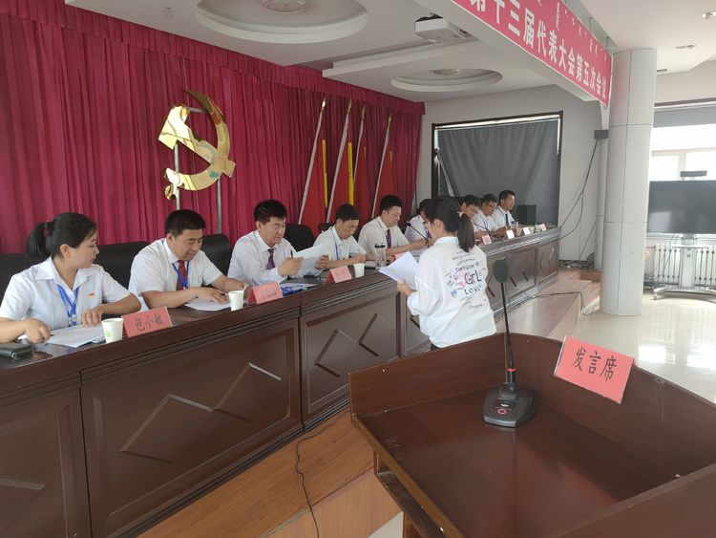
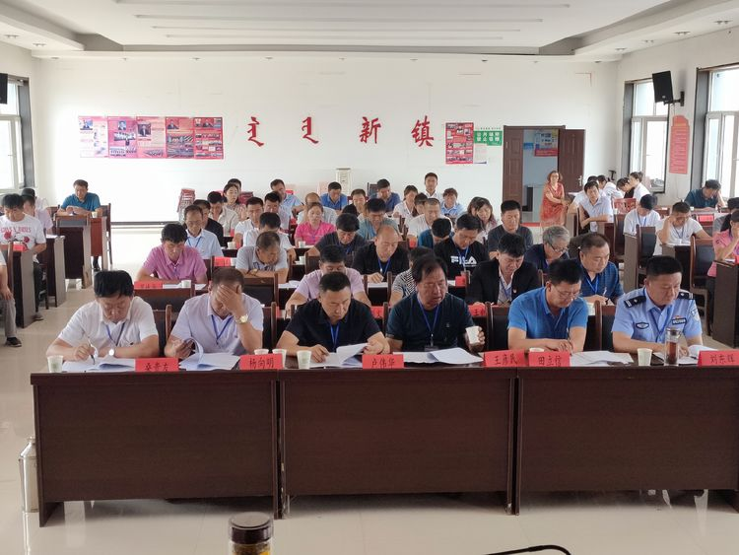
最后，奏国际歌，大会胜利闭幕！
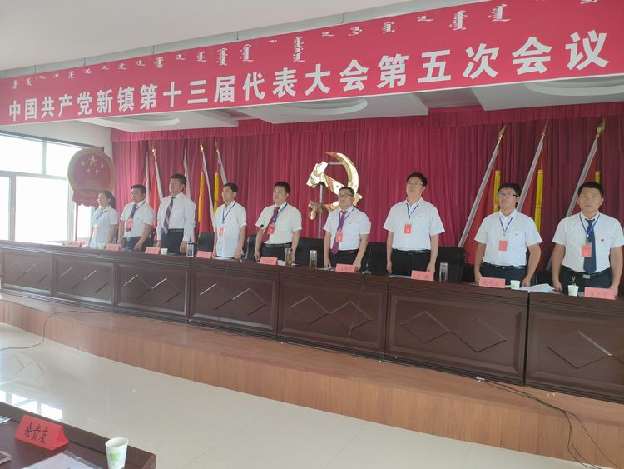
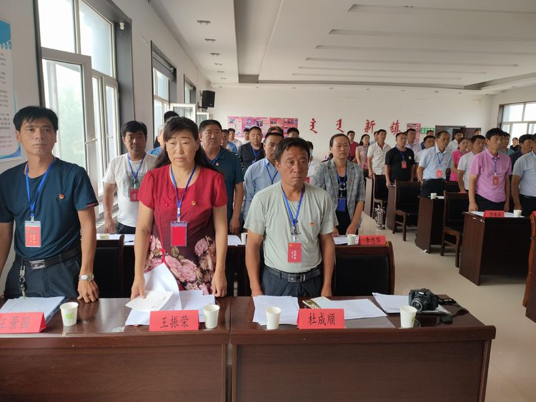
中国共产党新镇第十三届代表大会第五次会议听取和审议了镇党委书记刘亚刚同志所作的题为《凝心聚力，苦干实干，推动新镇经济社会高质量发展》的镇党委工作报告和镇纪委书记赵岩同志题为《牢记使命 尽责担当 推动党风廉政建设和反腐败工作向纵深发展》的纪委工作报告。会议决定批准两个报告。
大会认为，两个工作报告求真务实，对2019年一年来的工作回顾和总结实事求是，对客观存在的问题和实际困难进行了认真分析。对今后的工作认真安排部署，发展目标明确，思路清晰，重点突出，鼓舞人心，催人奋进。
会上，镇党委书记刘亚刚同志作党委工作报告中提出，2020年，是脱贫攻坚收官之年，是全面建成小康社会的冲刺之年，对于我们来说，时间更紧、任务更重、压力更大。今年的总体工作思路是：坚持以习近平新时代中国特色社会主义思想为指导，全面贯彻党的十九大和十九届二中、三中、四中全会精神，以习近平总书记视察内蒙古重要讲话精神为引领，凝心聚力，苦干实干，全面实施好党的建设、脱贫攻坚、乡村振兴、生态文明、民生福祉、社会治理“六大工程”，推动全镇经济社会高质量发展再上新台阶，确保全面建成小康社会。
大会号召，全镇上下要更加紧密团结在以习近平同志为核心的党中央周围，在旗委、旗政府的坚强领导下，凝心聚力，苦干实干，以时不我待的责任感、只争朝夕的紧迫感，为推动全镇经济社会高质量发展而努力奋斗，以优异的成绩夺取决战脱贫攻坚、决胜全面小康的伟大胜利！

